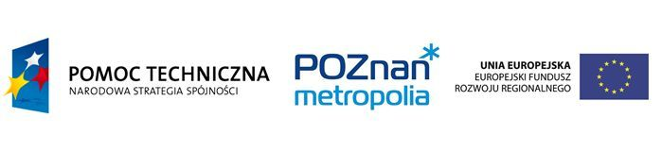
Informacje o projekcie:
„Koncepcja kierunków rozwoju przestrzennego Metropolii Poznań – podejście zintegrowane”

Stowarzyszenie Metropolia Poznań 25 czerwca 2013 roku otrzymało dofinansowanie na realizację projektu „Koncepcja kierunków rozwoju przestrzennego Metropolii Poznań – podejście zintegrowane” w ramach Programu Operacyjnego Pomoc Techniczna, w konkursie dotacji organizowanym przez Ministerstwo Rozwoju Regionalnego, na działania wspierające jednostki samorządu terytorialnego w zakresie planowania miejskich obszarów funkcjonalnych.

Okres realizacji projektu: od 2013-07-01 do 2015-05-31
Wartość projektu: 1 453 675,00 zł
Kwota dotacji: 1 308 307,50 zł
Wkład własny: 145 375,50 zł

Działaniami zostały objęte 3 gminy miejskie (Poznań, Puszczykowo, Luboń), 12 gmin miejsko-wiejskich (Buk, Kostrzyn, Kórnik, Mosina, Murowana Goślina, Oborniki, Pobiedziska, Skoki, Swarzędz, Stęszew, Szamotuły, Śrem) oraz 7 gmin wiejskich (Dopiewo, Czerwonak, Kleszczewo, Komorniki, Rokietnica, Suchy Las, Tarnowo Podgórne). Działaniem w całości objęty został Powiat Poznański.
Projekt jest realizacją zapisanego w Strategii Rozwoju Aglomeracji Poznańskiej programu 1.1 Metropolia Poznań 2020 – Koncepcja zagospodarowania przestrzennego Metropolii Poznań.
Po zrealizowaniu założeń Strategii, Metropolia dysponuje koncepcją zagospodarowania przestrzennego, umożliwiającą sprawną koordynację polityki przestrzennej miasta Poznania i gmin podmiejskich, dzięki której możliwe będzie działanie na rzecz m.in.:
- ograniczenia zjawiska urban sprawl,
- zracjonalizowania rozmieszczenia sieci infrastruktury technicznej,
- zaoferowania przyjaznych warunków dla inwestowania, zgodnie z zasadami zrównoważonego rozwoju,
- zoptymalizowania lokalizacji ponadlokalnych elementów infrastruktury społecznej (obiekty służby zdrowia, opieki społecznej, kultury, edukacji, sportu i rekreacji) oraz komercyjnej (m.in. handel wielkopowierzchniowy, usługi logistyczne),
- realizowania spójnej koncepcji rozwoju sieci transportowej, zmierzającej do racjonalizacji struktury przewozów osób i towarów,
- poprawy powiązań metropolii z krajowym i europejskim systemem transportowym (dostępność kolejowa, samochodowa, lotnicza),
- stworzenia spójnej wizji zagospodarowania turystycznego i rekreacyjnego Metropolii (m.in. szlaki turystyczne, baza noclegowa),
- zachowania wartości kulturowych obszarów unikatowych w skali Metropolii.

Głównym celem projektu było opracowanie spójnej, zdefiniowanej obszarowo i promującej zintegrowane podejście do rozwiązywania problemów rozwojowych, koncepcji kierunków rozwoju przestrzennego metropolii oraz opracowanie zasad wdrażania ustaleń koncepcji do studiów uwarunkowań i kierunków zagospodarowania przestrzennego gmin oraz miejscowych planów zagospodarowania przestrzennego. Stowarzyszenie chce w ramach projektu oraz po jego zakończeniu kontynuować pionierskie w skali kraju działania na rzecz współpracy metropolitalnej w zakresie planowania przestrzennego.

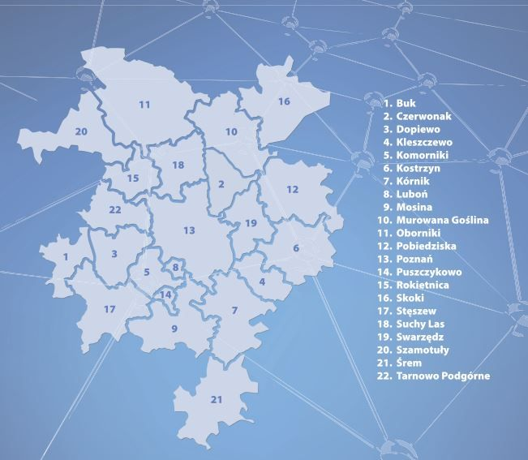

W ramach realizacji projektu wykonano m.in. opracowania:
- Delimitacja Miejskiego Obszaru Funkcjonalnego Poznania. Na podstawie analizy dotychczasowych opracowań oraz badań dotyczących zmieniających się dynamicznie ciążeń i związków funkcjonalnych został wytyczony obszar objęty pracami przewidzianymi w działaniu. Analiza wskazała różnorodne kryteria delimitacji obszaru, ich wzajemne powiązania i warianty delimitacji dla poszczególnych relacji funkcjonalnych;
- Inwentaryzacja obowiązujących dokumentów planistycznych i przeniesienie ich do jednolitej formy cyfrowej;
- Koncepcja kierunków rozwoju Metropolii Poznań, w której poruszone zostały najważniejsze zagadnienia związane z rozwojem przestrzennym i funkcjonalnym;
- zasady wdrażania ustaleń Koncepcji do studiów uwarunkowań i kierunków zagospodarowania przestrzennego gmin oraz miejscowych planów zagospodarowania przestrzennego.

Więcej informacji: www. planowanie.metropoliapoznan.pl

